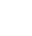
2025年普通高等学校招生全国统一考试（新1卷）

一、选择题：本大题共8小题，每小题5分，共计40分.每小题给出的四个选项中，只有一个选项是正确的.请把正确的选项填涂在答题卡相应的位置上.
1．的虚部为（ ）
A． B．0 C．1 D．6
2．设全集，集合，则中元素个数为（ ）
A．0 B．3 C．5 D．8
3．若双曲线C的虚轴长为实轴长的倍，则C的离心率为（ ）
A． B．2 C． D．
4．若点是函数的图象的一个对称中心，则a的最小值为（ ）
A． B． C． D．
5．设是定义在上且周期为2的偶函数，当时，，则（ ）
A． B． C． D．
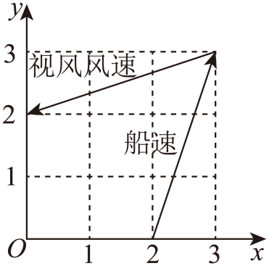
6．帆船比赛中，运动员可借助风力计测定风速的大小和方向，测出的结果在航海学中称为视风风速，视风风速对应的向量，是真风风速对应的向量与船行风速对应的向量之和，其中船行风速对应的向量与船速对应的向量大小相等，方向相反.图1给出了部分风力等级、名称与风速大小的对应关系.已知某帆船运动员在某时刻测得的视风风速对应的向量与船速对应的向量如图2（风速的大小和向量的大小相同），单位（m/s），则真风为（ ）
等级 | 风速大小m/s | 名称
2 | 1.1~3.3 | 轻风
3 | 3.4~5.4 | 微风
4 | 5.5~7.9 | 和风
5 | 8.0~10.1 | 劲风

A．轻风 B．微风 C．和风 D．劲风
7．若圆上到直线的距离为1的点有且仅有2个，则r的取值范围是（ ）
A． B． C． D．
8．若实数x，y，z满足，则x，y，z的大小关系不可能是（ ）
A． B．
C． D．

二、选择题：本题共3小题，每小题6分，共18分.在每小题给出的选项中，有多项符合题目要求.全部选对的得6分，部分选对的得部分分，有选错的得0分.
9．在正三棱柱中，D为BC中点，则（ ）
A． B．平面
C． D．平面
10．设抛物线的焦点为F，过F的直线交C于A、B，过F且垂直于的直线交于E，过点A作准线l的垂线，垂足为D，则（ ）
A． B．
C． D．
11．已知的面积为，若，则（ ）
A． B．
C． D．

三、填空题：本大题共3小题，每小题5分，共计15分.
12．若直线是曲线的切线，则 .
13．若一个等比数列的各项均为正数，且前4项和为4，前8项和为68，则该等比数列的公比为 .
14．一个箱子里有5个相同的球，分别以1~5标号，若每次取一颗，有放回地取三次，记至少取出一次的球的个数X，则数学期望 .

四、解答题：本题共5小题，共77分.解答应写出文字说明、证明过程或演算步骤.
15．为研究某疾病与超声波检查结果的关系，从做过超声波检查的人群中随机调查了1000人，得到如下列联表：
超声波检查结果组别 | 正常 | 不正常 | 合计
患该疾病 | 20 | 180 | 200
未患该疾病 | 780 | 20 | 800
合计 | 800 | 200 | 1000
(1)记超声波检查结果不正常者患该疾病的概率为P，求P的估计值；
(2)根据小概率值的独立性检验，分析超声波检查结果是否与患该疾病有关.
附，
 | 0.005 | 0.010 | 0.001
 | 3.841 | 6.635 | 10.828

16．设数列满足，
(1)证明：为等差数列；
(2)设，求．

17．如图所示的四棱锥中，平面，．
(1)证明：平面平面；
(2)，，，，在同一个球面上，设该球面的球心为．
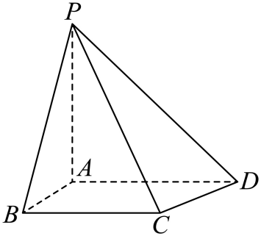
（i）证明：在平面上；
（ⅱ）求直线与直线所成角的余弦值．

18．设椭圆的离心率为，下顶点为A，右顶点为B，．
(1)求椭圆的标准方程；
(2)已知动点P不在y轴上，点R在射线AP上，且满足．
（i）设，求点的坐标（用m，n表示）；
（ⅱ）设O为坐标原点，是椭圆上的动点，直线OR的斜率为直线的斜率的3倍，求的最大值．

19．（1）设函数,求在的最大值；
（2）给定，设a为实数，证明：存在，使得；
（3）若存在使得对任意x，都有，求b的最小值．

《2025年高考全国一卷数学真题》参考答案
题号 | 1 | 2 | 3 | 4 | 5 | 6 | 7 | 8 | 9 | 10
答案 | C | C | D | B | A | A | B | B | BD | ACD
题号 | 11
答案 | ABC

1．C
【分析】根据复数代数形式的运算法则以及虚部的定义即可求出.
【详解】因为，所以其虚部为1，
故选：C.
2．C
【分析】根据补集的定义即可求出．
【详解】因为，所以， 中的元素个数为，
故选：C．
3．D
【分析】由题可知双曲线中的关系，结合和离心率公式求解
【详解】设双曲线的实轴，虚轴，焦距分别为，
由题知，，
于是，则，
即.
故选：D
4．B
【分析】根据正切函数的对称中心的结论求解.
【详解】根据正切函数的性质，的对称中心横坐标满足，
即的对称中心是，
即，
又，则时最小，最小值是，
即.
故选：B
5．A
【分析】根据周期性和奇偶性把待求自变量转化为的范围中求解.
【详解】由题知对一切成立，
于是.
故选：A
6．A
【分析】结合题目条件和图写出视风风速对应的向量和船行风速对应的向量，求出真风风速对应的向量，得出真风风速的大小，即可由图得出结论.
【详解】由题意及图得，
视风风速对应的向量为：，
视风风速对应的向量，是真风风速对应的向量与船行风速对应的向量之和，
船速方向和船行风速的向量方向相反，
设真风风速对应的向量为，船行风速对应的向量为，
∴，船行风速：，
∴，
，
∴由表得，真风风速为轻风，
故选：A.
7．B
【分析】先求出圆心到直线的距离，然后结合图象，即可得出结论.
【详解】由题意，
在圆中，圆心，半径为，
到直线的距离为的点有且仅有 个，
∵圆心到直线的距离为：，
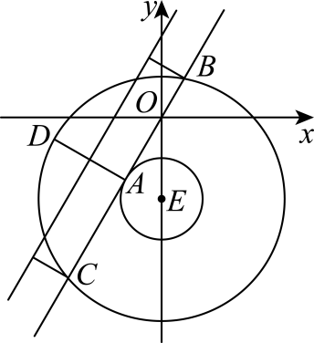
故由图可知，
当时，
圆上有且仅有一个点（点）到直线的距离等于；
当时，
圆上有且仅有三个点（点）到直线的距离等于；
当则的取值范围为时，
圆上有且仅有两个点到直线的距离等于.
故选：B.
8．B
【分析】法一：设，对讨论赋值求出，即可得出大小关系，利用排除法求出；
法二：根据数形结合解出.
【详解】法一：设，所以
令，则，此时，A有可能；
令，则，此时，C有可能；
令，则，此时，D有可能；
故选：B．
法二：设，所以，
根据指数函数的单调性，易知各方程只有唯一的根，
作出函数的图象，以上方程的根分别是函数的图象与直线的交点纵坐标，如图所示：
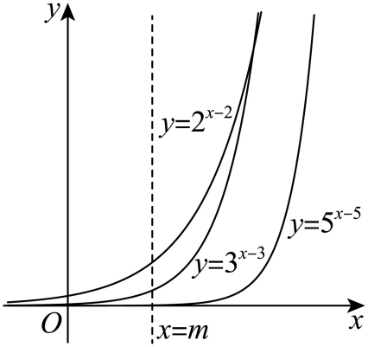
易知，随着的变化可能出现：，，，，
故选：B．
9．BD
【分析】法一：对于A，利用空间向量的线性运算与数量积运算即可判断；对于B，利用线面垂直的判定与性质定理即可判断；对于D，利用线面平行的判定定理即可判断；对于C，利用反证法即可判断；法二：根据题意建立空间直角坐标系，利用空间向量法逐一分析判断各选项即可得解.
【详解】法一：对于A，在正三棱柱中，平面，
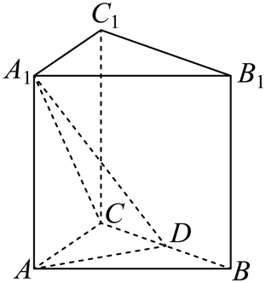
又平面，则，则，
因为是正三角形，为中点，则，则
又，
所以，
则不成立，故A错误；
对于B，因为在正三棱柱中，平面，
又平面，则，
因为是正三角形，为中点，则，
又平面，
所以平面，故B正确；
对于D，因为在正三棱柱中，
又平面平面，所以平面，故D正确；
对于C，因为在正三棱柱中，，
假设，则，这与矛盾，
所以不成立，故C错误；
故选：BD.
法二：如图，建立空间直角坐标系，设该正三棱柱的底边为，高为，
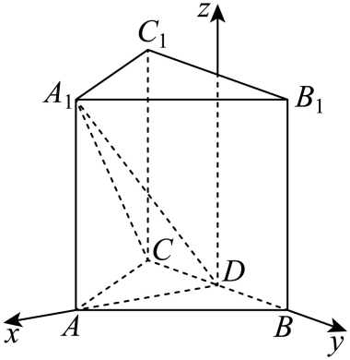
则，
对于A，，
则，
则不成立，故A错误；
对于BC，，
设平面的法向量为，
则，得，令，则，
所以，，
则平面，平面，故BD正确；
对于D，，
则，显然不成立，故C错误；
故选：BD.
10．ACD
【分析】对于A，先判断得直线为抛物线的准线，再利用抛物线的定义即可判断；对于B，利用三角形相似证得，进而得以判断；对于C，利用直线的反设法（法一）与正设法（法二），联立直线与抛物线方程，结合韦达定理与焦点弦公式可判断C；利用利用三角形相似证得，，结合焦半径公式可判断D.
【详解】法一：对于A，对于抛物线，
则，其准线方程为，焦点，
则为抛物线上点到准线的距离，为抛物线上点到焦点的距离，
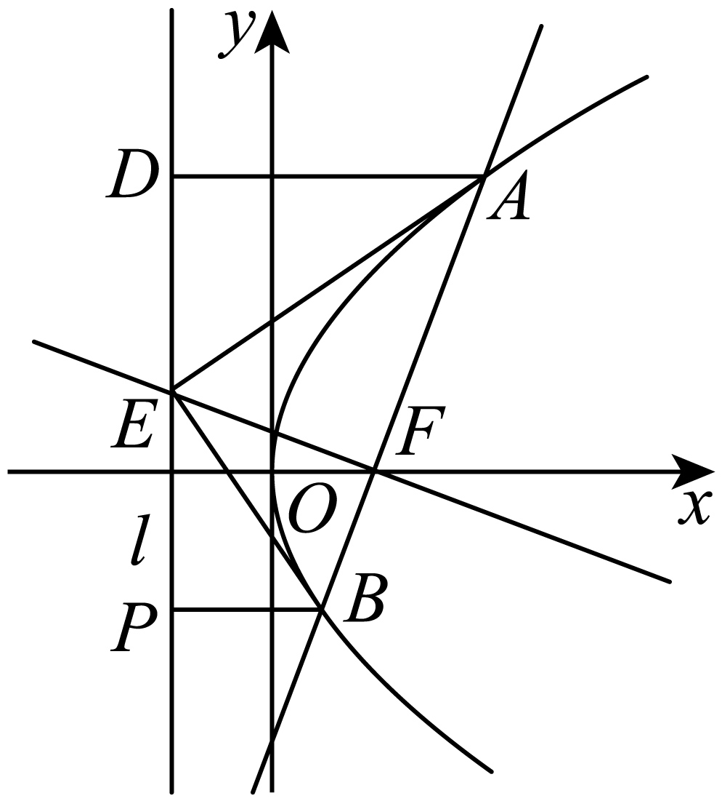
由抛物线的定义可知，，故A正确；
对于B，过点作准线的垂线，交于点，
由题意可知，则，
又，，所以，
所以，同理，
又，
所以，即，
显然为的斜边，则，故B错误；
对于C，易知直线的斜率不为，
设直线的方程为，，
联立，得，
易知，则，
又，，
所以，
当且仅当时取等号，故C正确；
对于D，在与中，，
所以，则，即，
同理，
又
，
，
所以，
则，故D正确.
故选：ACD.
法二：对于A，对于抛物线，
则，其准线方程为，焦点，
则为抛物线上点到准线的距离，为抛物线上点到焦点的距离，

由抛物线的定义可知，，故A正确；
对于B，过点作准线的垂线，交于点，
由题意可知，则，
又，，所以，
所以，同理，
又，
所以，即，
显然为的斜边，则，故B错误；
对于C，当直线的斜率不存在时，；
当直线的斜率存在时，设直线方程为，
联立，消去，得，
易知，则，
所以
，
综上，，故C正确；
对于D，在与中，，
所以，则，即，
同理，
当直线的斜率不存在时，，；
所以，即；
当直线的斜率存在时，，
，
所以，
则；
综上，，故D正确.
故选：ACD.
11．ABC
【分析】对由二倍角公式先可推知A选项正确，方法一分情况比较和的大小，方法二亦可使用正余弦定理讨论解决，方法三可结合射影定理解决，方法四可在法三的基础上，利用和差化积公式，回避讨论过程；，然后利用算出取值，最后利用三角形面积求出三边长，即可判断每个选项.
【详解】，由二倍角公式，，
整理可得，，A选项正确；
由诱导公式，，
展开可得，
即，
下证.
方法一：分类讨论
若，则可知等式成立；
若，即，由诱导公式和正弦函数的单调性可知，，同理，
又，于是，
与条件不符，则不成立；
若，类似可推导出，则不成立.
综上讨论可知，，即.
方法二：边角转化
时，由，则，
于是，
由正弦定理，，
由余弦定理可知，，则，
若，则，注意到，则，
于是（两者同负会有两个钝角，不成立），于是，
结合，而都是锐角，则，
于是，这和相矛盾，
故不成立，则
方法三：结合射影定理（方法一改进）
由，结合正弦定理可得，，由射影定理可得，于是，
则，可同方法一种讨论的角度，推出，
方法四：和差化积（方法一改进）
续法三：
，可知同时为或者异号，即，展开可得，
，
即，结合和差化积，，由上述分析，，则，则，则，即，于是，可知.
由，由，则，即，
则，同理，由上述推导，，则，
不妨设，则，即，
由两角和差的正弦公式可知，C选项正确
由两角和的正切公式可得，，
设，则，
由，则，则，
于是，B选项正确，由勾股定理可知，，D选项错误.
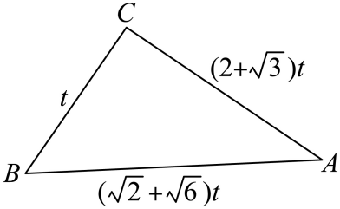
故选：ABC
12．
【分析】法一：利用导数的几何性质与导数的四则运算求得切点，进而代入曲线方程即可得解；法二：利用导数的几何性质与导数的四则运算得到关于切点与的方程组，解之即可得解.
【详解】法一：对于，其导数为，
因为直线是曲线的切线，直线的斜率为2，
令，即，解得，
将代入切线方程，可得，
所以切点坐标为，
因为切点在曲线上，
所以，即，解得.
故答案为：.
法二：对于，其导数为，
假设与的切点为，
则，解得.
故答案为：.
13．
【分析】法一：利用等比数列的求和公式作商即可得解；法二：利用等比数列的通项公式与前项和的定义，得到关于的方程，解之即可得解；法三：利用等比数列的前项和性质得到关于的方程，解之即可得解.
【详解】法一：设该等比数列为，是其前项和，则，
设的公比为，
当时，，即，则，显然不成立，舍去；
当时，则，
两式相除得，即，
则，所以，
所以该等比数列公比为2.
故答案为：.
法二：设该等比数列为，是其前项和，则，
设的公比为，
所以，
，
所以，则，所以，
所以该等比数列公比为2.
故答案为：2.
法三：设该等比数列为，是其前项和，则，
设的公比为，
因为，
又，
所以，所以，
所以该等比数列公比为.
故答案为：.
14．/
【分析】法一：根据题意得到的可能取值，再利用分步乘法原理与古典概型的概率公式求得的分布列，从而求得；法二，根据题意假设随机变量，利用对立事件与独立事件的概率公式求得，进而利用数学期望的性质求得.
【详解】法一：依题意，的可能取值为1、2、3，
总的选取可能数为，
其中：三次抽取同一球，选择球的编号有5种方式，
故，
：恰好两种不同球被取出（即一球出现两次，另一球出现一次），
选取出现两次的球有5种方式，选取出现一次的球有4种方式，
其中选取出现一次球的位置有3种可能，故事件的可能情况有种，
故，
：三种不同球被取出，
由排列数可知事件的可能情有况种，
故，
所以
.
故答案为：.
法二：依题意，假设随机变量，其中：
其中，则，
由于球的对称性，易知所有相等，
则由期望的线性性质，得，
由题意可知，球在单次抽取中未被取出的概率为，
由于抽取独立，三次均未取出球的概率为，
因此球至少被取出一次的概率为：，
故，
所以.
故答案为：.
15．(1)
(2)有关
【分析】（1）根据古典概型的概率公式即可求出；
（2）根据独立性检验的基本思想,求出,然后与小概率值对应的临界值比较,即可判断.
【详解】（1）根据表格可知，检查结果不正常的人中有人患病，所以的估计值为；
（2）零假设为：超声波检查结果与患病无关，
根据表中数据可得，，
根据小概率值的独立性检验，我们推断不成立，即认为超声波检查结果与患该病有关，该推断犯错误的概率不超过.
16．(1)证明见解析；
(2)
【分析】（1）根据题目所给条件化简，即可证明结论；
（2）先求出的通项公式，代入函数并求导，函数两边同乘以，作差并利用等比数列前项和得出导函数表达式，即可得出结论.
【详解】（1）由题意证明如下，，
在数列中，，，
∴，即，
∴是以为首项，1为公差的等差数列.
（2）由题意及（1）得，，
在数列中，首项为3，公差为1，
∴，即，
在中，
，
∴，
当且时，
∴，
∴
∴
.
17．(1)证明见解析；
(2)（i）证明见解析；
（ii）.
【分析】（1）通过证明，，得出平面，即可证明面面垂直；
（2）（i）法一：建立空间直角坐标系并表达出各点的坐标，假设在同一球面上，在平面中，得出点坐标，进而得出点在空间中的坐标，计算出，即可证明结论；
法二：作出的边和的垂直平分线，找到三角形的外心，求出，求出出外心到，，，的距离相等，得出外心即为，，，所在球的球心，即可证明结论；
（ii）法一：写出直线和的方向向量，即可求出余弦值.
法二：求出的长，过点作的平行线，交的延长线为，连接，，利用勾股定理求出的长，进而得出的长，在中由余弦定理求出，即可求出直线与直线所成角的余弦值.
【详解】（1）由题意证明如下，
在四棱锥中，⊥平面，，
平面，平面，
∴，，
∵平面，平面，，
∴平面，
∵平面，
∴平面平面.
（2）（i）由题意及（1）证明如下，
法一：
在四棱锥中，，，，∥，
，，
建立空间直角坐标系如下图所示，
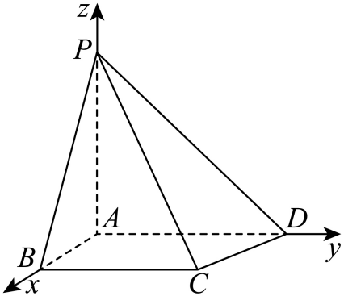
∴，
若，，，在同一个球面上，
则，
在平面中，
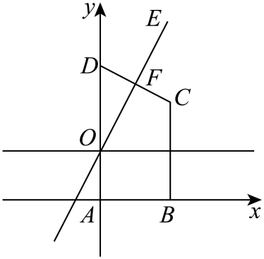
∴，
∴线段中点坐标，
直线的斜率：，
直线的垂直平分线斜率：，
∴直线的方程：，
即，
当时，，解得：，
∴
在立体几何中，，
∵
解得：，
∴点在平面上.
法二：
∵，，，在同一个球面上，
∴球心到四个点的距离相等
在中，到三角形三点距离相等的点是该三角形的外心，
作出和的垂直平分线，如下图所示，
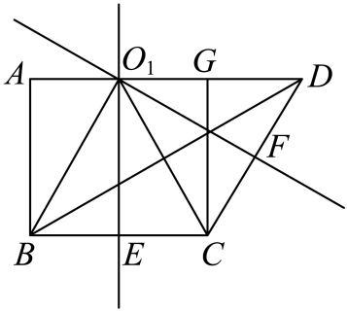
由几何知识得，
，，
，
∴，
∴点是的外心，
在Rt中，，，
由勾股定理得，
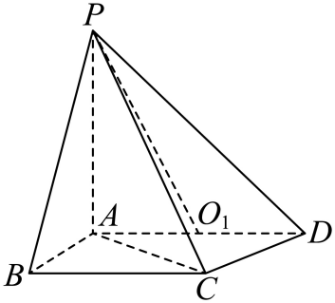
∴，
∴点即为点，，，所在球的球心，
此时点在线段上，平面，
∴点在平面上.
（ii）由题意，（1）（2）（ii）及图得，
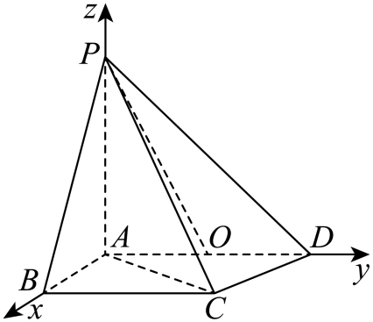，
设直线与直线所成角为，
∴.
法2：
由几何知识得，，
，∥，
∴，
在Rt中，，，由勾股定理得，
，
过点作的平行线，交的延长线为，连接，，
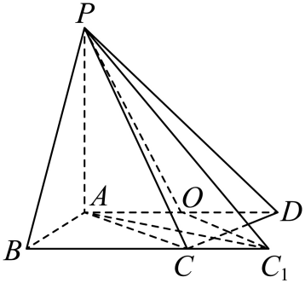
则，直线与直线所成角即为中或其补角.
∵平面，平面，，
∴，
在Rt中，，，由勾股定理得，
，
在Rt中，，由勾股定理得，
，
在中，由余弦定理得，
，
即：
解得：
∴直线与直线所成角的余弦值为：.
18．(1)
(2)(ⅰ) (ⅱ)
【分析】（1）根据题意列出的关系式,解方程求出,即可得到椭圆的标准方程；
（2）(ⅰ)设,根据斜率相等以及题目条件列式,化简即可求出或者利用数乘向量求出；
(ⅱ) 根据斜率关系可得到点的轨迹为圆（除去两点），再根据点与圆的最值求法结合三角换元或者直接运算即可解出.
【详解】（1）由题可知,，所以，解得，
故椭圆的标准方程为；
（2）(ⅰ)设，易知，
法一：所以，故，且．
因为，，所以，
即，解得，所以，
所以点的坐标为.
法二：设，则，所以
，，故
点的坐标为.
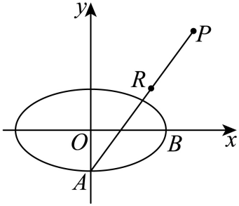
(ⅱ)因为,,由,可得
,化简得,即,
所以点在以为圆心,为半径的圆上（除去两个点）,
为到圆心的距离加上半径,
法一：设,所以
,当且仅当时取等号,
所以.
法二：设，则，
，当且仅当时取等号,
故.
19．(1)
(2)证明见解析
(3)
【分析】（1）利用导数结合三角变换得导数零点，讨论导数的符号后得单调性，从而可求最大值；或者利用均值不等式可求最大值.
（2）利用反证法可证三角不等式有解；
（3）先考虑时的范围，对于时，可利用（2）中的结论结合特值法求得，从而可得的最小值；或者先根据函数解析特征得，再结合特值法可得，结合（1）的结果可得的最小值.
【详解】（1）法1：，
因为，故，故，
当时，即，
当时，即，
故在上为增函数，在为减函数，
故在上的最大值为.
法2：我们有
.
所以：
.
这得到，同时又有，
故在上的最大值为，在上的最大值也是.
（2）法1：由余弦函数的性质得的解为，，
若任意与交集为空，
则且，此时无解，
矛盾，故无解；故存在，使得，
法2：由余弦函数的性质知的解为，
若每个与交集都为空，
则对每个，必有或之一成立.
此即或，但长度为的闭区间上必有一整数，该整数不满足条件，矛盾.
故存在，使得成立.
（3）法1：记，
因为，
故为周期函数且周期为,故只需讨论的情况.
当时，，
当时，，
此时，
令，则，
而，
，故，
当，在（2）中取，则存在，使得，
取，则，取即，
故，故，
综上，可取，使得等号成立.
综上，.
法2：设.
①一方面，若存在，使得对任意恒成立，则对这样的，同样有.
所以对任意恒成立，这直接得到.
设，则根据恒成立，有
所以均不超过，
再结合，
就得到均不超过.
假设，则，
故.
但这是不可能的，因为三个角和单位圆的交点将单位圆三等分，这三个点不可能都在直线左侧.
所以假设不成立，这意味着.
②另一方面，若，则由（1）中已经证明，
知存在，使得
.
从而满足题目要求.
综合上述两个方面，可知的最小值是.

